Муниципальное автономное дошкольное образовательное учреждение детский сад общеразвивающего вида «Солнышко» с. Тербуны Тербунского муниципального района Липецкой области.

*Конспект образовательной деятельности в средней группе № 1 по развитию речи.*

**«Лесная посылка».**

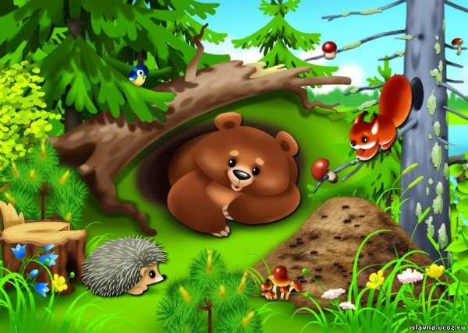

Воспитатель: Гулевская М.А.

2024 г.

**Цель:** Расширение словарного запаса и закрепление знаний названий диких животных у дошкольников.

**Задачи:**

1. Формировать умение развивать в речи названий диких животных, и их детёнышей, частей тела, жилищ. понимать соотношение между предметами, изучать живую природу и окружающий мир.

2. Развитие мышления на материале описательных загадок.

3. Создать атмосферу дружелюбия, воспитывать бережное отношение к окружающей природе.

**Приоритетная образовательная область (области):** речевое развитие.

**Планируемые результаты (исходя из цели и задач):** у детей сформировано умение развивать в речи названий диких животных, и их детёнышей, частей тела, жилищ. понимать соотношение между предметами, изучать живую природу и окружающий мир.

**Целевые ориентиры**:ребенок владеет активной речью, включенной в общение; может обращаться с вопросами и просьбами, понимает речь взрослых.

**Материалы для работы:**

- посылка с замочками, письмо;

- карточки с изображением жилищ диких животных;

- дидактическая игра: “Чей хвост? ”;

- предметные картинки с изображением диких животных и их детенышей.

***Содержание ОД по следующей структуре.***

***Введение в образовательную ситуацию.***

**Воспитатель:** Доброе утро, ребята. Посмотрите, какой сегодня чудесный день! Давайте поздороваемся со всем, что нас окружает.

*Психогимнастика «Доброе утро!»*

Доброе утро яркое солнце,

Доброе утро синее небо,

Доброе утро зверям и птицам,

Доброе утро улыбчивым лицам!

***Мотивирование к деятельности, совместная постановка цели.***

**Воспитатель:** Ребята, кто - то в нашей группе оставил письмо с сундучком. Давайте прочитаем письмо.

*Здравствуйте ребята!*

*Отправляем сундучок с гостинцами для Вас. Но чтобы открыть его и узнать от кого он, надо пройти испытания. За каждое пройденное испытание, Вы будете получать деталь ключика, его нужно собрать и тогда сундучок откроется. Желаем Вам удачи!*

***Актуализация знаний детей (опора на предыдущий опыт или знания).***

**Воспитатель:** Ну, что ребята, готовы к испытаниям? (ответы детей).

**Воспитатель:** Итак, 1-е испытание отгадывание загадок (при правильном ответе выставляется изображение животного).

Это что за зверь лесной.

Встал, как столбик, под сосной?

И стоит среди травы —

Уши больше головы. ***(Заяц)***

Кто осенью холодной.

Ходит хмурый и голодный? ***(Волк)***

Эта славная рыжуха,

Пышный хвост, белое брюхо,

Очень страшная хитрюга,

Курей в клетке посчитает,

И хозяев испугает,

Вмиг сбежит и прямо в лес.

Ответ ***(Лиса)***

В яме спит зимою длинной,

Но, чуть солнце станет греть,

В путь за медом и малиной

Отправляется ***(Медведь)***

Хожу в пушистой шубе, живу в густом лесу.

В дупле на старом дубе орешки я грызу. ***(Белка)***

**Воспитатель:** Молодцы ребята. Все загадки отгадали. Вот и первая часть нашего ключика от замочка. Скажите, а про каких животных мы с вами отгадывали загадки? (ответы детей). Почему они так называются? (ответы детей). Верно, дикие животные живут в лесу.

А теперь предлагаю немного отдохнуть.

***Озорные зверята (физкультминутка).***

Зайка скачет по кусточкам, *(скачут на двух ногах, сделав «ушки» из ладоней).*

По болоту и по кочкам.

Белка прыгает по веткам, *(прыгают, согнув руки перед грудью).*

Гриб несет бельчатам-деткам.

Ходит мишка косолапый,

У него кривые лапы. *(идут вперевалку).*

Без тропинок, без дорожек

Катится колючий ежик. *(двигаются в полу приседе, сделав круглые спинки)*.

.

***Совместное «открытие» нового знания (обсуждение с детьми способов достижения цели; совместное решение проблемной ситуации; проблемное объяснение).***

**Воспитатель:** Ребята, дикие животные живут в лесу, и у каждого есть свой домик.Следующее испытание, нужно помочь определить животных в свои жилища «Кто, где живет?»

На столах лежат карточки с изображением животного и жилища. Детям предлагается соединить карточки животного и его жилище. При выполнении задания воспитатель задаёт сопутствующие вопросы:

Где живёт волк? (в логове. )

Где живёт белка? (в дупле.)

Где живет лиса? (в норе.)

Где живёт заяц? (под кустом.)

Где живёт медведь? (в берлоге.)

**Воспитатель:** Отлично, и с этим испытанием справились. Вот и вторая деталь нашего ключика от замочка.

***Совместное выполнение действий (первичное закрепление нового знания в речи. Включение нового знания в систему знаний.****.*

**Воспитатель:** А наше следующее испытание называется «Назови правильно».

Ребенок выбирает картинку из серии «животные и их детеныши» и называет:

У лисы (лисенок, лисята).

У волка (волчонок, волчата).

У медведя (медвежонок, медвежата).

У зайца (зайчонок, зайчата).

У белки (бельчонок, бельчата).

**Воспитатель:** Хорошо поработали. И за это мы получаем еще одну деталь ключика.

**Воспитатель:** Осталось последнее испытание. Животные потеряли свои хвостики, нам надо помочь им найти нужный хвостик «Чей хвост?»

На столах лежат картинки с изображением животных без хвостиков. Ребенку предлагается, найти нужный хвостик при этом назвав его, чей хвост (лисий, волчий, медвежий, заячий).

*Замок открылся.*

**Воспитатель:** Ребята, все испытания пройдены, давайте же посмотрим, что внутри посылки (открывают, там угощение).

***Совместное подведение итогов (соотнесение достигнутого результата с поставленной целью,анализ деятельности, вывод).***

**Воспитатель:** Дети, чем мы сегодня занимались?

Как вы думаете, кто отправил вам посылку?

А теперь, давайте вспомним, что нового вы узнали?

Кто в каком домике живет?

А какие это животные лесные или домашние?

В какую игру играли?

*Детям раздаются угощенья.*